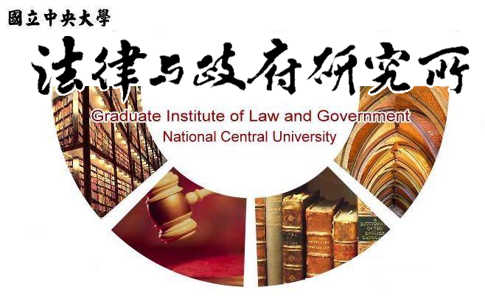

主旨
為辦理本所碩士班龔郁勻同學學位考試事宜

說明
1.研 究 生：龔郁勻
2.指導教授：鍾國允教授
3.論文題目：我國大專院校編制外專任教學人員法律地位與權
利之研究
4.口試委員：徐振雄教授、王保鍵教授、鍾國允教授
5.時 間：113年6月26日(星期三)下午13:00
6.地 點：客家大樓4樓418室

法律與政府研究所
113年6月5日

